<SNR 방정식>

하나의 점 표적에 대하여 한 개의 단일 펄스 에너지를 송신하고 수신하는 경우에 대한 SNR 방정식

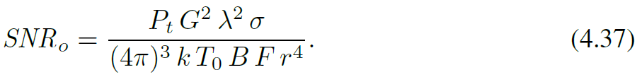

Pt : 첨두 송신 출력(Watt)

G2 : 안테나의 양방향 이득

σ(시그마) : 표적의 반사 단면적

R : 표적과 레이다 사이의 거리(m)

K : 볼츠만 상수 ( 1.38 \* 10-23 )

T0 : 290K

B : 대역폭 (Hz)

F : 잡음 지수, 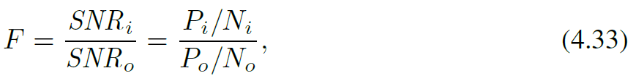

(4π)3 : 레이다 탐색 공간과 안테나 구면의 체적에 의하여 발생되는 상수

단 CW 레이다의 SNR방정식이랑 완전히 동일하지는 않음

<수신 전력의 크기>

수신기에 들어오는 전력의 크기를 수식으로 표현함으로써 탐지거리와 수신 신호의 SNR의 함수로 유도할 수 있다.

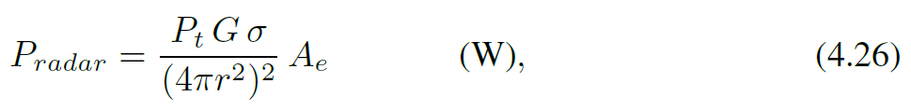

Pt : 첨두 송신 출력

Ae : 안테나 개구 효율 (m2)

G : 안테나 이득

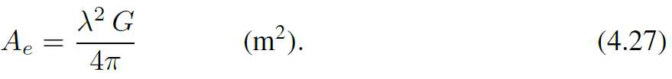

λ : 파장

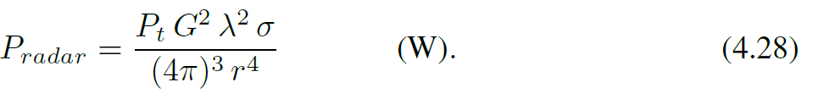

수신전력 = 입사에너지 밀도 X 반사에너지 밀도 X 수신 안테나 전력

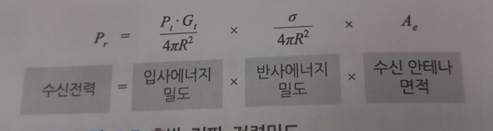

<최대 탐지 거리>

최대 탐지 거리를 계산하기 위해 레이다의 전력을 최소 탐지 가능 신호 파워(Pmin)으로 대체하면 된다.

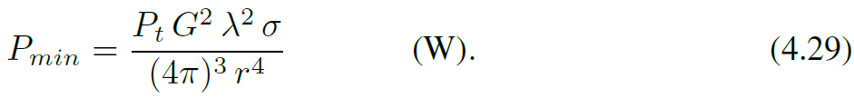

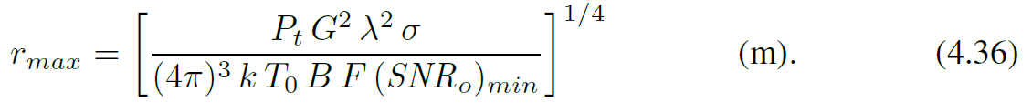

4.36방정식은 losses를 고려한 최대 탐지 거리

<입력 노이즈 파워>



K : 볼츠만 상수 ( 1.38 \* 10-23 )

T : 기기의 노이즈 온도



B : 작동 대역폭

<레이다 표적 정보>

1. 레이다 거리 정보 : 레이다를 이용하여 거리를 측정하는 원리

< R = C\*Tp/2 >

R : 레이다와 표적 사이의 거리

Tp : 왕복 전파 시간

C : 공기 중에서 전파의 속도(빛의 속도 3 \* 108 m/s와 같다

2. 레이다 각도 정보 : 방위 각도와 고도 각도

안테나 빔폭은 파장에 비례하고 안테나의 크기에 반비례하는 관계가 있다.

< θ = λ/Deff >

θ : 빔폭

λ : 파장

Deff : 안테나의 유효 크기

실제 크기의 약 60~70% 정도 효율을 고려한다.

3. 레이다 속도 정보

도플러 변이를 측정하여 속도를 측정하거나 움직임이 거의 없는 클러터를 제거 하기 위하여 연산한다.

< Fd = FR - FT >

Fd : 도플러 주파수

FR :송신 주파수

FT : 수신 주파수

>> 양의 값을 가지면 레이다로 접근, 음의 값은 레이다로 멀어지는 경우이다

상대 도플러 주파수

< Fd = 2VR/ λ \* cos γ >

VR : 표적과 레이다 사이의 광선 속도 차이

λ : 송신 주파수의 파장

γ : 레이다와 표적이 이루는 3차원 각도

>> 레이다와 이루는 각도가 90도가 되는 경우에는 도플러 주파수가 나타나지 않는다

<레이다 해상도>

1. 거리 해상도

<

ΔR = C\*(Tc/2)

ΔR = C/(2B)

>

ΔR : 거리 해상도

Tc : 펄스 폭

C : 빛의 속도

2. 각도 해상도(방위 해상도)

각도 해상도는 안테나의 유효 빔폭에 의하여 결정된다.

<

ΔX = R \* θ3db (Radian)

ΔX = R \* θ3db \* (π/180)(Degree)

>

θ3db : 3db빔폭이다

빔폭 안에 두 개의 표적이 있다면 구분할 수 없다. 레이다 안테나의 빔폭은 안테나의 길이에 반비례하고 전자파의 파장에 비례하는 관계가 있으므로 다음과 같이 나타낼 수 있다.

< ΔX = Rλ / Deff >

λ : 전자파의 파장

Deff : 안테나의 유효길이

합성 배열 안테나의 길이는 실제 배열 안테나 길이의 2배이므로 방위 해상도는

< ΔXr = θ\*R = λ\*R / L >

L : 안테나 면의 길이

3. 도플러 해상도

다수의 표적이 서로 다른 속도로 이동하는 경우 인접 표적의 도플러 속도를 구분할 수 있는 분해 능력이다.

표적이 안테나 빔폭에 머무는 시가을 지속시간(Dwell time) 또는 룩 시간(Look time)이라 한다.

도플러 해상도는

< ΔFd = 1/ Td >

ΔFd : 도플러 해상도

Td : 지속 시간

>> 거리 해상도는 펄스폭이 좁을수록 좋고 레이다 각도 해상도는 안테나 빔폭이 좁을수록 좋다. 레이다 속도 분해능은 수집 시간을 길게 할수록 좋아진다.

++

FMCW 레이다의 거리 방정식은 스위프 반복 주기에 비례

반복 주파수가 낮을수록 최대 탐지거리는 길다

파형의 반복 주파수에 반비례하므로 동일한 첨두 출력으로 더 먼 거리를 탐지할 수 있다